1. Электрические тахометры. Тахометрическая аппаратура ТА – 13.

**1.** Электрические тахометры это приборы, с помощью которых измеряются физические обороты ротора двигателя (об/мин) или измеряются обороты в процентах (%) от максимальных оборотов турбины, т.к. обороты турбины зависят от температуры, давления и влажности.

На самолете установлена тахометрическая аппаратура **ТА – 13**. Она предназначена для непрерывного дистанционного измерения и индикации частоты вращения роторов вентилятора и компрессоров высокого (КВД) и низкого давления(КНД) двигателя Д – 36, выраженная в процентах (%) от установленного для каждого ротора значения, а также выдачи сигналов пропорциональных частоте вращения в МСРП-64.

Диапазон измерения аппаратурой частоты вращения от 10 до 110% для роторов компрессоров и от 20 до 110% для ротора вентилятора. Рабочий диапазон измерения от 40 до 110%.

За максимальные значения оборотов турбин приняты:

-- турбины вентилятора 6550 об/мин, при этом показания прибора 100%;

-- турбины КНД 11000 об/мин что соответствует 100%;

-- турбины КВД 14000 об/мин что соответствует 94%.

В комплект ТА – 13 входят:

-- три датчика ДТА – 10 установлены на двигателе;

-- три преобразователя ПТА – 13 установлены на рамах шп 11-13;

-- указатели ИТА – 13 расположены на средней приборной доске;

-- кнопки контроля «КОНТРОЛЬ ТАХОМЕТРОВ ТА - 13» вертикальная панель левого пульта.

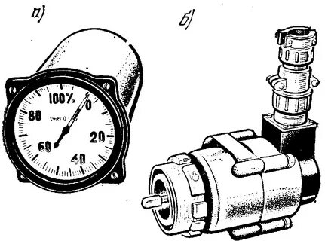

Рис 1. а) Указатель ИТА – 13, б) датчик ДТА – 10.

Питается переменным током 115В 400Гц. Включается в работу АЗР «ЛЕВ. ДВ. ПРИБОРЫ», «ПРАВ. ДВ. ПРИБОРЫ», «СРЕД. ДВ. ПРИБОРЫ».

1

Конструкция:

1. Датчик ДТА – 10 безприводной индукционного типа, имеет корпус, в котором размещены магнит и катушка индуктивности. Выходным сигналом датчика являются электрические импульсы напряжения, частота следования которых пропорциональна угловой скорости вращения ротора двигателя.

2. Преобразователь ПТА – 13 состоит из преобразователя (2), модулятора (3), усилителя (4), все они на печатных платах.

3. Указатели ИТА – 13 состоят из трех одинаковых систем смонтированных в одном корпусе. Каждая из систем состоит из следующих узлов: двигателя (5), понижающего редуктора (6), редуктора стрелок (7), потенциометра обратной связи (8). Электродвигатель через понижающий редуктор связан через редуктор стрелок со стрелкой и потенциометром обратной связи.

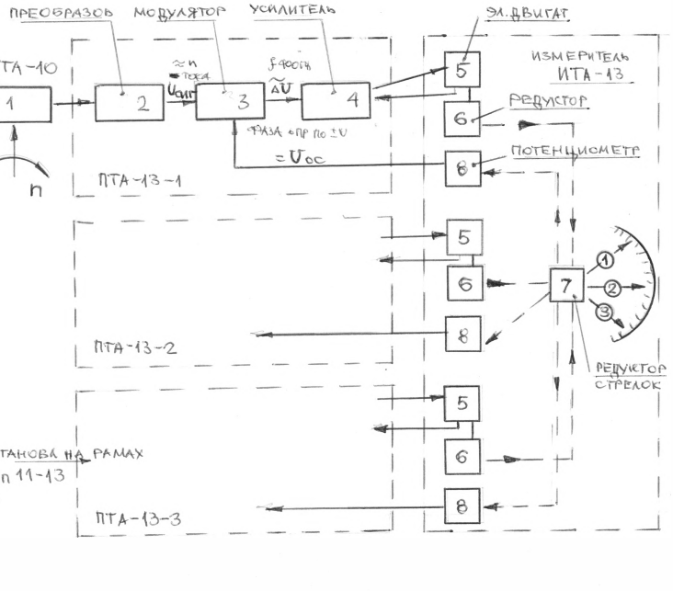

Рис 2. Структурная схема тахометрической аппаратуры ТА – 13.

Принцип действия:

В основу работы аппаратуры положен автокомпенсационный способ измерения преобразованного сигнала датчика. В обмотке датчика за счет изменения сопротивления магнитной цепи постоянного магнита при прохождении под торцом датчика зубьев индуктора (шестерни) индуктируются импульсы напряжения, частота следования которых пропорциональна частоте вращения ротора двигателя.

**F = Z*n / 60**, где – Zчисло зубьев, n–частота вращения шестерни.

2

Сигнал с датчика по линии связи поступает на вход преобразователя (2) где преобразуется в напряжение постоянного тока пропорциональное оборотам ротора. Измерение этого напряжения осуществляется автокомпенсационным методом (обороты не меняются, сигнала рассогласования нет, стрелка стоит). При изменении оборотов изменяется напряжение, появляется сигнал рассогласования. Он подается на модулятор (3) в котором преобразуется в напряжение переменного тока частотой f = 400Гц, фаза которого определяется полярностью сигнала рассогласования и после усиления (4) поступает на обмотку управления двигателя отработки (5).

Двигатель (5) через понижающий редуктор (6) и редуктор стрелок (7) приводит во вращение соответствующую стрелку указателя и движок потенциометра (8) уменьшая сигнал рассогласования до минимума и остановки двигателя отработки. Остановившееся положение стрелки соответствует измеряемой частоте вращения роторов.

Контроль аппаратуры осуществляется со щитка «КОНТРОЛЬ» на вертикальной панели левого пульта. При нажатии на нем кнопки аппаратура срабатывает вправо, а при отпускании влево.